A vizsgáztató tölti ki:  Vizsga dátuma: ............. év ............. hó ........ nap  Vizsgaközpont azonosítója: .............  Vizsgáztató neve: .................................................... | A vizsgáztató tölti ki:  Értékelés: Alap szintű feladatok: %  Emelt szintű feladatok %  megfelelt/nem felelt meg  Vizsgáztató aláírása:
 | Vizsgázó neve:
43. feladat
Nyissa meg a táblázatot!
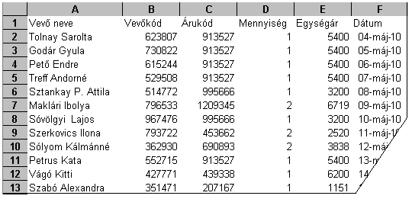A táblázat az A1:F28 tartományban egy katalógusáruház nyilvántartását tartalmazza a következők szerint: vevő neve, vevőkód, árukód, rendelt mennyiség, egységár, rendelés dátuma.
Feladata a következő:
1.  Írja be a G1-es cellába az „Összesen” szót, majd a G oszlopban számítsa ki minden megrendeléshez a fizetendő összeget!
2.  Írja a H1-es cellába az „euró” szót, a H oszlopban pedig számolja ki a fizetendő összeget euróban! Az euró árfolyamát a K1-es cellába vegye fel! A megoldás során alkalmazzon képletet!
3.  Mennyi a rendelt mennyiségek darabszáma? Írjon képletet a D29-es cellába, amely ezt mutatja meg!
4.  Írja az I1-es cellába a „Szállítás” szót, majd az I oszlopban számítsa ki képlettel a szállítási időpontot! A szállítási időpont az F oszlopban megadott napot követő 10. nap.
5.  Rendezze a táblázat sorait a vevőkód szerint növekvő rendbe!
6.  A vevőkódokat tegye félkövérré és piros színűvé!
7.  Az árukódokat tartalmazó cellákat tegye inverzzé!
8.  Az egységárak egész értékre kerekítve és dőlten jelenjenek meg!
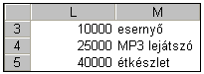 9.  Az áruház a rendelés értékétől függően ajándékot ad. Vegye fel az értékhatárokat és ajándékokat tartalmazó táblázatot a jelzett helyen, majd a J oszlopban jelenítse meg az ajándékot képlet segítségével minden megrendelésre!
10. Az eredeti táblázatot tartalmazó tartományt exportálja TXT formátumú fájlba, a megadott néven a megadott helyre!

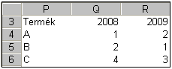11. Töltse fel a P3:R6 tartományt az ábra szerint, majd készítsen kördiagramot helyben a C termék adatairól az alábbiak szerint:
A 2008. év cikkelyének színe legyen zöld!
A diagramhoz ne tartozzon cím!
A diagramhoz tartozzon jelmagyarázat!
12. Nyomtassa ki az A1:B28 tartományt!
13. Mentse el a dokumentumot a megadott néven a megadott helyre!

